**Pressemeldung Nr. 01**

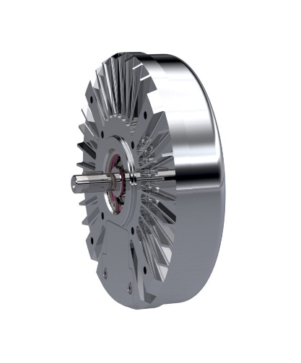**KW 04/2019**

**Flache Aussenläufermotoren für fahrerlose Transportsysteme**

**München, Januar 2019** – Die MACCON GmbH lanciert die XR-15-Familie von flachen bürstenlosen DC-Motoren als Aussenläufer.

Die XR-15 Familie des englischen Herstellers Fa. PrintedMotorWorks Ltd. sind bürstenlose DC-Motoren im Aussenläuferformat. Die Motoren haben eine kurze axiale Länge und eignen sich deshalb für enge Bauräume. Bei Aussenläufermotoren dreht sich der Rotor um den Stator und kann deshalb als Antriebsrad verwendet werden, in dem ein Gummibelag an den Rotor angebracht wird. Ein weiterer Vorteil: da die Rotormagnete weiter weg sind von der Drehmitte als bei Innenläufermotoren, entsteht ein grosser Drehmomentgewinn (quadratisch zum radialen Anstieg). Die Drehmomentdichte dieser Motoren wird weiter gesteigert durch die Polwicklung der Statorzähne. Die Motoren verfügen über einen integrierten optischen Encoder (Winkelmesssystem). Nenndrehmomente bis 8Nm und Nenndrehzahlen bis 450 U/min möglich.

Der Vertrieb der Motoren in Deutschland erfolgt über Fa. MACCON GmbH.

Die aktuelle Presseinformation und das Pressebild von MACCON finden Sie ebenfalls zum Download unter: [www.maccon.de](http://www.maccon.de/)

Wir freuen uns über eine entsprechende Veröffentlichung in einer Ihrer nächsten Ausgaben (Print/Online/Newsletter). Gerne stehen wir Ihnen für Rückfragen sowie für weitere Beiträge zur Verfügung.

**Presse Kontakt MACCON**

Paul Cullen

Telefon: +49-89-651220-20

Fax +49-89-655217

Email:

***Über MACCON:***

*MACCON ist ein technisch führender Anbieter von anspruchsvollen elektrischen Antriebslösungen in der Leistungsklasse 1W bis über 250kW. Seit Firmengründung im Jahre 1982 sind wir international tätig. Unsere Standardprodukte wie Motoren, Controller und Sensoren decken die meisten antriebstechnischen Aufgaben ab. Wir ergänzen dieses umfassende Angebot an Standardprodukten mit eigenen Entwicklungen, gestützt durch CAE-Software-Tools. Damit können wir kundenspezifische Antriebsprodukte entwickeln und fertigen. Wir arbeiten eng mit unseren Kunden auf „Engineer to Engineer“-Ebene, um die technisch und wirtschaftlich beste Lösung für jede neue Antriebsaufgabe zu realisieren.*